T^4: Un juego de Ta-Te-Ti
Anteproyecto

Alumnos:
Mariano Beiró
Mariano Chouza

1- Objetivos del proyecto

Diseñar y construir una consola para jugar al Ta-Te-Ti contra una máquina a través de la pantalla de un televisor. El sistema será controlado por un 8051, que se encargará de procesar las jugadas que el usuario ingresa a través de un teclado, decidir la jugada de la ‘máquina’ y mostrar un tablero monocromático en la pantalla del TV enviándola a través de la entrada de video. Además se contará con un módulo de sonido que enviará notas musicales a la entrada de audio del TV. Este módulo también será comandado por el microcontrolador.
Por último, el sistema permitirá seguir el juego a través de una PC, con la cual se comunicará vía RS-232.
Una característica especial es que se podrá jugar contra la ‘máquina’, eligiendo ésta su jugada en forma óptima.

2- Diagrama en bloques del hardware

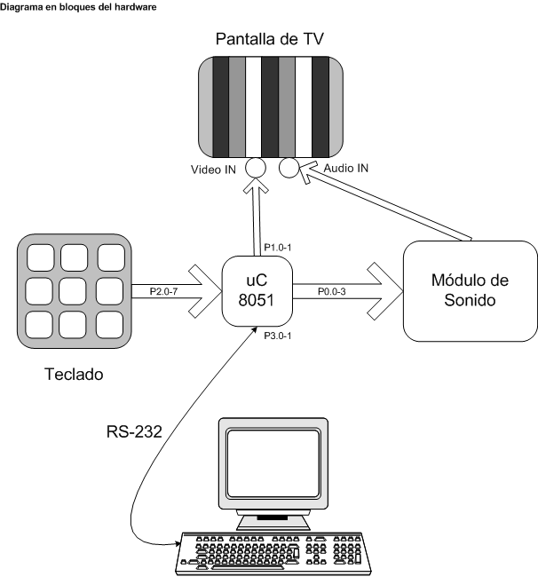

3- Diagrama de flujo del software

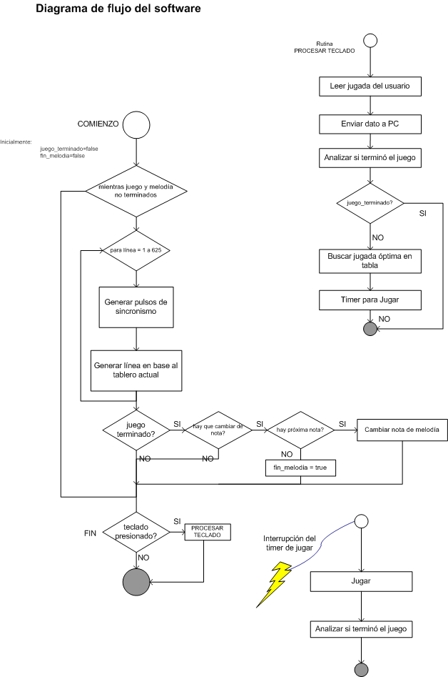
4- Cronograma de trabajo

Semana |  | Tareas a desarrollar
Anteriores  (ya desarrollado) |  | Programador para el 8051  Implementar sincronismo horizontal  Prueba de rayas verticales en el TV (no requiere de sincronización vertical)  Diagrama en bloques y diagrama de flujo a alto nivel
8/10 al 15/10 |  | Implementar sincronismo vertical.  Probar sincronismo vertical con un cuadriculado en pantalla  Probar sincronismo vertical cuando se pierden frames  Hacer funcionar micro con clock de 33 MHz
15/10 al 22/10 |  | Dibujar pantallas de ta-te-ti (I)  Probar comunicación con teclado
29/10 al 5/11 |  | Dibujar pantallas de ta-te-ti (II)  Implementar lectura de la jugada del usuario desde teclado  Armar tabla de movimientos para la máquina
5/11 al 12/11 |  | Implementar el juego  Implementar módulo de sonido
12/11 al 19/11 |  | Margen
19/11 al 26/11 |  | Probar comunicación serie con PC  Desarrollar aplicación en PC para visualizar datos  Agregar sonido al juego
26/11 al 3/12 |  | Implementar comunicación serie con PC  Timer de demora cuando juega la máquina  Informe del proyecto (I)
3/12 al 10/12 |  | Detalles finales  Informe del proyecto (II)

